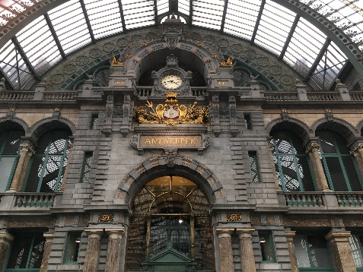
Teilnahmebericht Auslandsemester Erasmus
1) Vorbereitung
▪ Zunächst einmal habe ich mich über die Homepage : https://international.h-da.de/wege-ins-ausland/ allgemein über ein Erasmusauslandsemser informiert und habe alle wichtigen Information gelesen, die die oben genannte Homepage zur Verfügung stellt. Bei Unklarheiten oder spezifischen Fragen, habe ich direkt im International Office der Hochschule Darmstadt vorbeigeschaut. Als nächstes habe mir die Liste der Partnerhochschule angesehen, welche ebenfalls auf der Homepage des International Office einzusehen sind. Ich habe mir dann grob Gedanken gemacht, welches Land ich mir aus den existierenden Partnerhochschulen denn überhaupt als neuen Wahlheimatort für ein ganzes Semester vorstellen kann. Darüber hinaus war für mich entscheidend, in welcher Sprache an der Partnerhochschule unterrichtet wird. Für mich war klar, dass es auf Englisch sein muss, da ich dieses als Fremdsprache am besten beherrsche, mein Sprachkenntnisse dahingehend verbessern möchte und es keinen Sinn macht eine Sprache komplett neu, kurz vor meinem Auslandaufenthalt zu lernen, das Niveau würde zu niedrig sein. Jetzt nach meinem Auslandsaufenthalt kann ich das nur nochmals mehr bestätigen. Ich hatte Kommilitonen, die die englische Sprache nur sehr schlecht beherrscht haben und sie hatten eine harte Zeit, ich kann bei zu schlechten Sprachkenntnissen wirklich nur davon abraten!
Letztendlich habe ich mich für die Artesis Platijn Hogeschool in Antwerpen, Belgien entschieden, da mich deren Homepage und das Studienprogram am meisten angesprochen hat: 'Education and Social Work in a Metropolitan Context'. Nachdem ich mich dann offiziell an der Hochschule Darmstadt für das Erasmus Auslandssemester beworben habe, habe ich die angeforderten Regularien der Gasthochschule in Antwerpen bearbeitet. Neben den standardisierten Formularen, beinhaltete dies auch ein Motivationsschreiben.

▪ Meine Gasthochschule in Antwerpen hat mir das Portal Kotweb.be zur Wohnungssuche empfohlen, dort sind zertifizierte Wohnungen/Zimmer durch die Stadt Antwerpen zu bekommen, welche durch verschiedene Label ausgezeichnet sind. Das grüne Label ist am besten und bedeutet, dass die Unterkunft sich in einem guten Zustand befindet. Aber halt, leider gibt es auch dort schwarze Schafe unter den Vermietern und die Zimmer sind nicht immer in einwandfreien Zustand und die Kommunikation mit dem Vermieter kann sehr dürftig ausfallen. Über das von der Hochschule empfohlene Portal habe auch ich meine Wohnung in Antwerpen gefunden, ich war sehr zufrieden und habe in einem Viertel, sehr nahe der Straße Paardenmarkt gewohnt. Ich hatte ein eigenes Zimmer, inklusive Bad und habe mir eine Küche mit sieben anderen Studenten geteilt. Die Immobilen Firma war AG VESPA, welche sehr viele Unterkünfte in Antwerpen vermieten. Meine Unterkunft war relativ hochwertig ausgestattet. Der monatliche Mietpreis betrug war 525 €.
Wichtig ist, dass man sich den Mietvertrag genau ansieht und auch darauf achtet wie die Kommunikation mit dem Vermieter verläuft. Wenn einem etwas unseriös vorkommt, sollte man vorsichtig sein. Einer Kommilitonin von mir wurde Oper eines Betrugs und hat 800 € vermeintliche Kaution dadurch verloren. Also falls man schon vor Ort ist und noch eine Wohnung sucht, sollte diese vorab besichtigt werden, bevor eine Geldtransaktion durchgeführt wird.

▪ Innerhalb der EU gilt der Versicherungsschutz, welcher auch im Heimatland gilt, hierfür braucht man die europäische Versicherungskarte. Ich habe aber zuvor trotzdem bei meiner Versicherung nachgefragt um mich rückzuversichern, ob ich denn wirklich den vollen Versicherungsschutz im europäischen Ausland habe. Es gelten keine Routine oder Vorsorgeuntersuchen, sowie Untersuchungen aus ästhetischen Gründen im Ausland, diese werden nicht von der eigenen Krankenkasse übernommen. Ansonsten ist es in Belgien so, dass man den Grundbetrag von 35 Euro direkt vor Ort beim Arzt bezahlt, den vollen Betrag mit Einreichen der Rechnung von seiner eigenen Krankenkasse aber wieder zurückerstattet bekommt. Medikamente müssen komplett selbst bezahlt werden. Zumindest bei der gesetzlichen Versicherung.

▪ Die Preise in Flandern sind teurer als in Deutschland, Lebensmittel, Essen gehen und co. Sind ca. 1/3 teurer als in Deutschland. Das geht ganz schön ins Geld.

2) Formalitäten vor Ort:
▪ Durch das EU – Roaming seit Juni 2017, zahlt man innerhalb der EU, die gleichen Tarife für Anrufe/SMS wie zu Hause, auch das mobile Datenvolumen wird wie bisher genutzt. Daher muss man sich dahingehend um nichts kümmern, wenn man selbst aus einem EU-Mitgliedsland kommt. W-Lan gibt es in allen Studentenunterkünften und sind in den Nebenkosten mitinbegriffen. Auch an der Artesis Platijn Hogeschool gibt es kostenloses W-Lan, welches man mit seinen Zugangsdaten, welche man zu Beginn erhält benutzten kann. Auch innerhalb der Stadt, gibt es in den meisten Cafés & Restaurants kostenfreies W-Lan.

▪ Ich selbst habe während meines Auslandssemester kein Bankkonto dort eröffnet, da ich mit meinem Konto bei der DKB problemlos an jedem Geldautomaten gebührenfrei Bargeld abheben konnte. Ich kann jedem, der öfter reist, auch außerhalb Europas ein Girokonto + Kreditkarte bei der DKB empfehlen. Ansonsten kann man aber auch so gut wie überall bargeldlos bezahlen und zwar ohne einen Mindestbetrag von 5 € haben zu müssen. Es wird ganz oft mit MAESTRO bezahlt. Meistens werden auch VISA und Mastercard akzeptiert. Aber in der Supermarktkette Albert Heijn zum Beispiel kann man nur mit Bargeld oder Maestro bezahlen. Die Bank ING Diba ist sehr verbreitet in Flandern und den Niederlanden. Zu Beginn unseres Semesters hatten wir eine Einführungsveranstaltung, an welcher auch ein Vertreter einer Bankfiliale da war und uns bei einer eventuellen Kontoeröffnung geholfen hätten. Soweit ich weiß, ist die auch kostenlos für Studenten.

▪ Man muss für den Zeitraum eines Semesters nicht seinen Wohnsitz auf Belgien ummelden. Da ich meine Wohnung in Deutschland gekündigt und nicht untervermietet habe, während meines Auslandsaufenthalts, habe ich meinen Wohnsitz auf den meiner Eltern umgemeldet. Uns wurde vor Ort gesagt, dass man den Wohnsitz auf Belgien ummelden sollte, falls man ein komplettes Jahr dort studiert, aber bei einem Semester ist es nicht notwendig.

3) Studium:
▪ Das Anschreiben an der Gasthochschule erfolgte alles bereits im Voraus durch das Learning Agreement und bei mir musste auch nichts mehr verändert werden, also meine Kurswahl stand schon im Vorhinein fest. Es gab einen Wahlkurs, alle anderen Kurse waren verpflichtend. Ich hatte insgesamt 7 Kurse. Der erste Kurs: Cultural Communication ( 3 ECTS) fand in der ersten Woche statt und war schlicht und einfach nur das Anwesend sein in der ersten Aktivitäten Woche + Niederländisch Kurs, es musste keine Prüfungsleistung abgelegt werden. Der Kurs Studium Generale ( 3ECTS) , war kein Kurs, zu dem man Unterricht an der Hochschule hatte. Man besuchte Lesungen, die man sich selbst aussuchen konnte und am Ende des Semester schrieb man einen Aufsatz von ca. 8 über eines der Themen der Lesungen oder ein anderes gewähltes Thema. Die Kurse Mapping Professional Practice in Metropolitan context, Intercultural Communication, cultural knowledge and self awareness, sowie Empowering the future und International Social work: Perspectives on Europe, waren keine Vorlesungen, sondern alle Kurse waren sehr interaktiv gestalltest. Wir hatten keinen festen Stunden plan in dem Sinne, dass wir jede Woche zur gleichen Zeit eines der zuvor genannten Fächer hatten. Wir hatten zwar einen klaren Stundenplan online, aber im Schnitt hatten wir die gerade genannten Fächer alle 3. Wochen und dann für drei bis vier Stunden am Stück. ( mit Pausen dazwischen) Alle Kurse waren sehr abwechslungsreich und bestanden immer aus Interaktion. Diskussionen, Debatten, Schulbesuche oder Besuche anderer Institutionen, Lesungen, ein Workshop in Den Haag in den Niederlanden, Gruppenübungen zum Stärken der Gruppendynamik und des kulturellen Verständnisses. Es waren nie Vorlesungen in großen Hörsälen, wo es nur Theorieinput gab. Der größte Arbeits- und Stundenumfang stellte das Fach Interdisciplinary project work dar. Hier wurden wir in drei Projektgruppen eingeteilt, während wir in den anderen Kursen mit allen anderen Erasmusstudenten zusammen waren. (ca. 25 Studenten insgesamt) Meine Gruppe hat mit einem Schutzhaus für Opfer, die vom Menschenhandel betroffen sind zusammengearbeitet. Ich gehe jetzt nicht weiter ins Detail. Jedenfalls, nimmt dieses Fach die meiste Zeit in Anspruch, so gut wie jeden Tag habe ich mich mit meiner Projektgruppe getroffen und das mind. 7 – 8 Stunden. Jede Gruppe hat einen Projektcoach, der einem zu Seite steht, jedoch hat man keinen Unterricht im klassischen Sinne, sondern arbeitet sehr selbstständig mit seiner Gruppe zusammen und organisiert sich fast komplett selbst. Eine sehr spannende Erfahrung, praxisnah und selbstständig.

▪ Die Prüfungsleistungen wurden ganz unterschiedlich erbracht. In einigen Fächern hatte man mehrere Abgaben bereits während des Semesters und diese wurden je nach Arbeitsaufwand prozentual bewertet und ergaben dann zum Schluss eine Gesamtnote, wie zum Beispiel im Fach Empowering the future. Auch in Kurse Mapping Professional Practice in Metropolitan context wurden Reflektionen, die man nach jedem Kurs hatte miteinbezogen und dann zuletzt musste man noch eine Kurzpräsentation von 5 Minuten über sein Portfolio halten. In International social work und Studium Generale wurden die Prüfungsleistungen in Form kleiner Aufsätze und Aufgaben zur Selbstreflektion erbracht. In Intercultural Communication, cultural knowledge and self awareness gab e seine schriftliche Klausur. In Interdisciplinary project work flossen Projektplan, Projektbericht, drei verschiedene Präsentation und eine Gruppen – und Selbstbewertung mit in die Endnote ein.

▪ Unsere Ansprechpartner des International Office waren wirklich zu jeder Zeit für uns daund ausgesprochen hilfsbereit in allen Fragen. Ich habe mich dort sehr gut aufgehoben gefühlt und bin wirklich sehr froh, über die tolle Kommunikation.

4) Alltag/ Freizeit:
▪ Antwerpen ist wirklich eine unglaublich tolle und bunte Stadt. Was mir so gut an der Stadt gefallen hat, sind die ganzen kleinen individuellen Cafés, Pubs, Restaurants, Läden und co. Es gibt dort keine großen Ketten (ausgenommen natürlich zum Shoppen) jede Örtlichkeit hat sein eigenes individuelles Konzept und dass macht die Stadt für mich so besonders und gemütlich. Belgien hat eine riesen Bierkultur und es gibt zig verschiedene tolle urige und gemütliche Pubs und das Bier schmeckt wirklich klasse. Auch kulinarisch ist einiges geboten und jeder kommt hier auf seine Kosten, auch für Leute mit einer veganen Ernährung gibt es reichlich Angebot in Antwerpen. Da Antwerpen auch eine Studententenstadt ist, gibt es reichlich Events jede Woche. Was mir in Antwerpen auch aufgefallen ist, ist, dass es sehr viele Second Hand shops gibt, also es ist eine sehr alternative Stadt und es macht einfach sehr großen Spaß, durch die tollen individuellen Gassen und Läden zu schlendern.

▪ Wohnt man im Stadtkern oder nicht zu weit außerhalb bietet es sich auf jeden Fall an, ein Fahrrad in Antwerpen zu benutzen, es ist wirklich eine Fahrradstadt. Ich hatte mein Fahrrad direkt aus Deutschland mitgebracht. Es gibt aber überall die Möglichkeit sich ein Fahrrad für ca. 70 € für ein Semester zu mieten oder für 6 € pro Monat sich ein „VELO“ zu mieten, das gleiche Konzept wie die Deutsche Bahn Fahrräder, welche man dann immer wieder an einer dafür vorgesehenen Station abgibt.
Es gibt auch öffentliche Verkehrsmittel innerhalb der Stadt, Busse, Trams und Metros, welche man sogar als unter 25 jähriger günstiger benutzen kann, wenn man das Ticket vorab kauft, dies kann man auch direkt für einen ganzen Monat oder einen längeren Zeitraum tun, wenn man weiß, dass man auf die öffentlichen Verkehrsmittel angewiesen ist. Kauft man das Ticket direkt kurz vor Abfahrt an der Haltestelle oder beim Fahrer, ist das Ticket teurer.
Was ich sehr positiv fand ist, dass man am Wochenende vergünstige Tarife für längere Strecken innerhalb Belgiens hat, zum Beispiel nach Brüssel, Gent, Brügge, Oostende…Das ist definitiv ein MUSS! Aus meiner Erfahrung allerdings muss ich sagen, dass das Verkehrsnetz bisher noch nicht so gut ausgebaut, sodass man trotz öffentlicher Verkehrsmittel noch oft ein ganzes Stück laufen muss. Wohnt man wie gesagt relativ zentral, kann man auch alles zu Fuß machen, da der Kern von Antwerpen sehr kompakt ist. Kleines Manko, die Stadt und die öffentlichen Verkehrsmittel sind nicht sehr gut barrierefrei gestaltet.

▪ Das Einkaufen von Lebensmittel und das Essen gehen ist um ein ganzes Stück teurer in Flandern.
Aldi/Liddl bieten das günstigste Angebot
Carefour & Albert Heijn sind bereits auch schon um einiges teurer und bieten eine große Auswahl an Bioprodukten
Proxy/Delhaize sind am teuersten und bieten sehr hochwertige Produkte an.
Man kann aber auf diversen kleinen Märkten und zum Beispiel auch in China Town um einiges günstiger einkaufen, als bei den großen Supermarktketten.

5 Fazit (beste und schlechteste Erfahrungen)

Das ganze Auslandsemester war ein voller Erfolg. Ich durfte so viele tolle neue Menschen kennenlernen, die wohl immer Freunde bleiben werde. Ich lernte kennen, wie es ist in einem anderen Land zu leben, auf einer anderen Sprach zu kommunizieren und mit vielen Menschen einer anderen Mentalität Zeit zu verbringen. Ich habe mich prima eingelebt und zurechtgefunden und das animiert mich stark, noch weitere Auslandserfahrungen zu sammeln. Es war einfach insgesamt eine der besten Erfahrungen, die ich je gemacht habe. Ich würde es jederzeit wieder tun und kann es nur jedem empfehlen! Es gab in dem Sinne auch keine schlechten Erfahrungen, ich war nur sehr erstaunt, wie viele Stunden wir pro Woche etwas für die Uni machen mussten, das waren sicher ca. 35 – 40 Stunden pro Wochen, was einerseits auch sehr großen Spaß gemacht hat, war manchmal gerade phasenweise zu viel Arbeit, sodass man wenig Freizeit hatte und was mich persönlich auch zeitweise gestresst hat.

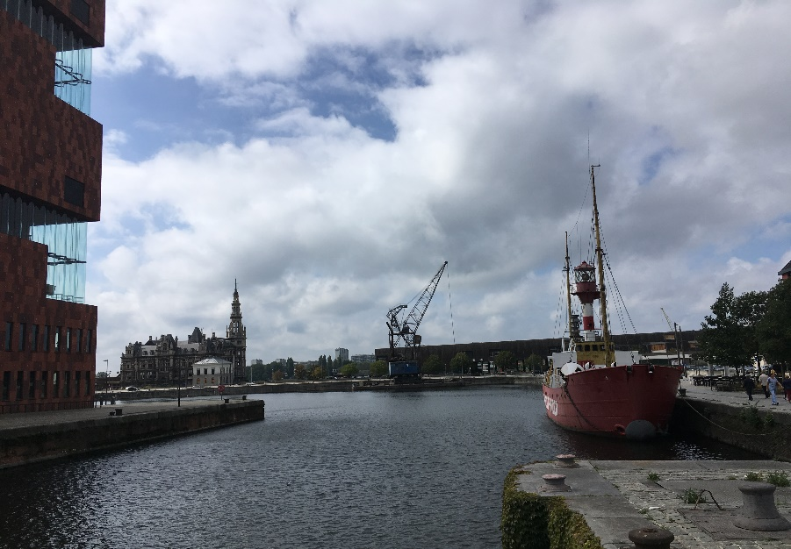
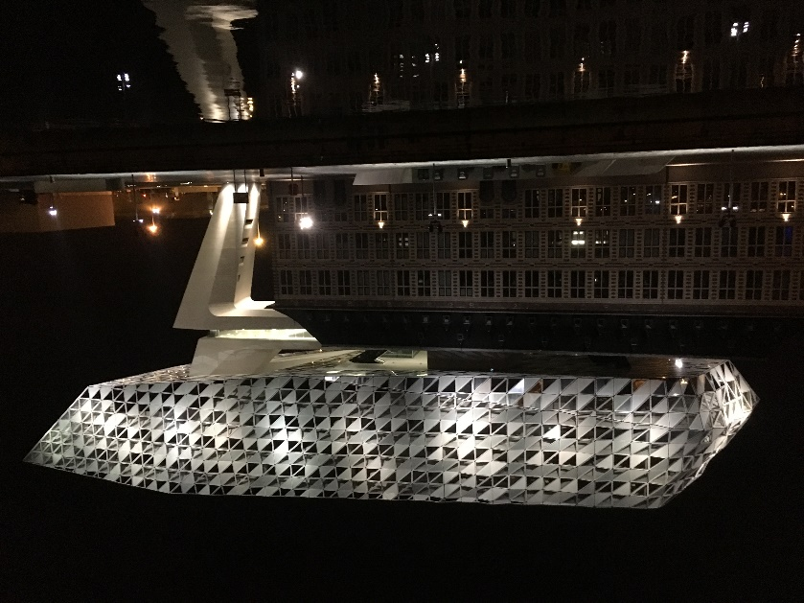
Kleiner Hafen am MAS (Museum aan de Stroom)
Port house Antwerpen

